# 新疆维吾尔自治区

# 新疆生产建设兵团2025年初中学业水平考试

## 物理试题卷

**考生须知:1.本试卷分为试题卷和答题卷两部分，试题卷共8页，答题卷共2页。**

**2.满分为150分，其中物理90分，化学60分。考试时间为120分钟。**

**3.考生不得使用计算器；必须在答题卷上答题，在草稿纸、试题卷上答题无效。**

### 物理（满分90分）

**说明:本试卷g取10N/kg。**

#### 一、单项选择题（本大题共12小题，每小题2分，共24分）

1.中国人民解放军仪仗队男队员的平均身高约为

A.1.88m B.1.88dm C.1.88cm D.1.88mm

2.以下各种形式的能源中，属于二次能源的是

A.风能 B.水能 C.电能 D.核能

3.下列物态变化中放出热量的是

A.熔化 B.汽化 C.升华 D.凝华

4.我们能够区分琵琶、二胡和编钟发出的声音，是依据声音的

A.音调 B.音色 C.响度 D.速度

5.下列设备或用电器中，利用了电动机工作的是

A.发电机 B.洗衣机 C.电视机 D.汽油机

6.若我们发现身边有人触电，应立即采取的安全措施是

A.伸手拉开 B.剪断电线 C.电话报警 D.切断电源

7.阳光照射到喀纳斯湖平静的水中时发生折射，从太阳升起到落山的过程中，折射角

A.一直减小 B.一直增大 C.先减小后增大 D.先增大后减小

8.小明用一个动滑轮将重力为2N的物体匀速竖直向上提升时，作用在绳子自由端的拉力不可能是

A.1.0N B.1.2N C.1.4N D.1.6N

9.小杨家的电热水壶的容量为2L，用该电热水壶烧水时，壶内水温低于80℃时，加热效率是90%；壶内水温高于80℃时，加热效率是84%。已知水的比热容是4.2×10³J/（kg·℃），若冬天自来水的温度比夏天的低15℃，则该电热水壶把2L的自来水烧开，冬天比夏天多消耗的电能约为

A.150kJ B.145kJ C.143kJ D.140kJ

10.如图所示，若一根重心在B点的木棒可绕O点无摩擦转动，在D点施加竖直向上的力缓慢提升重物。已知木棒的长度为1m，将同一重物分别挂在A点、B点、C点时，重物被提升的高度分别为0.1m、0.2m、0.3m，对应的机械效率分别为ηA、ηB、ηC。则

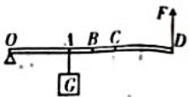

A.ηA<ηB<ηC B.ηA>ηB>ηC C.ηA<ηC<ηB D.ηC<ηA<ηB

11.如图甲所示，一长方体红杉木材放在水平面上，上下表面均是边长为0.4m的正方形，木材内部有一空心部分（图中阴影部分），除空心部分外，其余部分的密度均为0.5×10³kg/m³，木材对水平面的压强为4500Pa。现沿图甲中虚线截去完全相同的两部分，截去的两部分的质量之和为24kg，将剩余部分放在水平面上，如图乙所示。图乙中木材对水平面的压强为

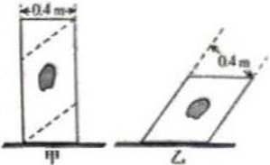

A.1920Pa B.2400Pa C.2700Pa D.3000Pa

12.如图所示，电路中电源电压为6V，R₁、R₂均为滑动变阻器。闭合开关S后，调节滑动变阻器的滑片，使电路的总功率为5.4W时，发现无论怎样改变滑动变阻器的阻值，两个滑动变阻器接入电路中的电阻之差的最大值为10Ω。则R₁、R₂两个滑动变阻器的最大阻值可能为

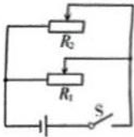

A.15Ω 30Ω B.20Ω 30Ω C.20Ω 25Ω D.15Ω 20Ω

**二、填空题（本大题共4小题，每空1分，共26分）**

13.（6分）2025年4月24日，神舟二十号飞船与中国空间站核心舱成功完成对接。

（1）神舟二十号飞船和中国空间站核心舱对接成一个整体后，以神舟二十号飞船为参照物，中国空间站核心舱是______（选填“运动”或“静止”）的；空间站绕地球做匀速圆周运动的过程中，空间站______（选填“具有”或“没有”）惯性，地球对空间站的万有引力改变了空间站运行的______（选填“快慢”或“方向”）。

（2）航天员在空间站核心舱内面对面交流时，声音通常是通过______（选填“空气”或“电磁波”）传播的。航天员所穿航天服的手掌部分有橡胶颗粒，其目的是为了______（选填“增大”或“减小”）抓取物体时的摩擦。中国空间站用霍尔发动机来微调飞行姿态，已知每台霍尔发动机产生的推力为0.08N，空间站运行的速度为7.7km/s，当霍尔发动机产生的推力方向与空间站运行的方向相同时，每台霍尔发动机推力的功率为______W。

14.（6分）为提高内燃机的效率，科学家在传统四冲程发动机的基础上发明了六冲程发动机。

（1）六冲程发动机在完成传统四冲程后，把水注入汽缸，使水瞬间______（选填“汽化”或“升华”）成高温高压的水蒸气，水蒸气推动活塞做功，该过程为第五冲程；然后将水蒸气排放到冷凝器内，再次变成水，该过程为第六冲程，至此完成了一个完整的工作循环。第五冲程中注入的水的内能急剧增加是通过______（选填“做功”或“热传递”）的方式实现的。六冲程汽油发动机使用的燃料是从石油中提炼出来的，石油属于______（选填“可再生”或“不可再生”）的能源。

（2）六冲程发动机在一个完整的工作循环中，有______（选填“1”或“2”）个做功冲程，第四个冲程是______冲程。六冲程发动机的效率是传统四冲程发动机的1.4～1.45倍，则在做功相同的情况下，六冲程发动机比传统四冲程发动机节省燃料约______%（选填“30”或“42”）。

15.（6分）在绿色照明、智慧照明理念的倡导下，LED灯具正在快速普及。

（1）LED主要是由______（选填“导体”或“半导体”）材料制成的。与白炽灯相比，LED灯工作时消耗的电能绝大部分转化为光能，极少部分转化为内能，所以LED光源又称为______（选填“冷”或“热”）光源。当人体靠近楼道内的智能LED体感灯时，人体辐射的______（选填“紫外线”或“红外线”）会被体感灯感应到，从而灯会变亮；当人远离灯到一定距离时，灯又会熄灭。

（2）某型号吸顶灯经过灯内调制电路将家庭电路的电压变为60V的直流电压，吸顶灯内有4个灯条贴片，每个灯条贴片由20个相同的LED灯珠串联组成，4个灯条贴片并联在60V的电压两端。开关闭合后，所有LED灯珠均能正常发光，则每个LED灯珠的额定电压为______V。已知每个LED灯珠的额定电流为0.15A，则该吸顶灯的总电流为______A。吸顶灯正常工作时，若突然有一个LED灯珠发生了断路故障，则吸顶灯的功率变为______W。

16.（8分）我国正在研制的新一代具有全向隐身性能的战机已多次成功试飞。

（1）新一代战机在转弯飞行的过程中，战机受力______（选填“平衡”或“不平衡”）。加油机为战机加油时，两机保持相同速度匀速水平飞行，则重力势能减小的是______（选填“加油机”或“战机”），战机的机械能______（选填“增大”“减小”或“不变”）。

（2）新一代战机具有全向隐身性能是指战机对______（选填“肉眼”或“雷达”）隐身。战机自身携带的探测装置可以产生电磁波，电磁波是通过迅速变化的______（选填“电阻”或“电流”）产生的。若探测装置的电功率为110kW，某次试飞消耗的电能为55度，则该探测装置工作的时间为______min。

（3）图中一系列圆为该战机在高空匀速水平飞行的过程中，经过不同位置时产生的声波在某时刻所到达的位置，可判断该战机水平向______（选填“左”或“右”）飞行。已知圆A的半径为1100m，圆B的半径为500m，A、B两圆圆心间的距离为1080m，则该战机的飞行速度为声速的______倍。

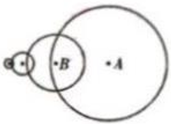

**三、作图题（本大题共1小题，每图2分，共6分）**

17.（1）请根据图甲中的入射光线画出其通过凸透镜后的折射光线。

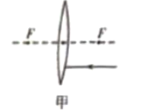

（2）请在图乙中画出空中飞行的篮球所受重力的示意图。

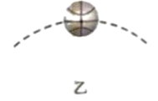

（3）请根据图丙中静止的小磁针的指向，标出通电螺线管的电源的“+”极和“-”极。

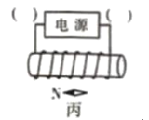

**四、实验与探究题（本大题共3小题，每空2分，连图2分，共24分）**

18.（6分）如图所示为探究平面镜成像的特点的实验装置，蜡烛A和B完全相同。点燃的蜡烛A经玻璃板反射所成的像是______（选填“虚”或“实”）像，若要观察此像，观察者的眼睛与蜡烛A应位于玻璃板的______（选填“同”或“异”）侧。在较长的一段时间内，点燃的蜡烛A所成的像的高度______（选填“保持不变”或“逐渐变小”）。

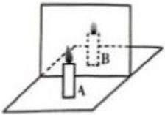

19.（8分）小华在实验室里测量土豆的密度，实验操作如下：

（1）用____（选填“天平”或“测力计”）测出洗净的土豆样品的质量为220g；

（2）用细线系住土豆样品，缓慢放入装有400mL水的量筒内，土豆排开的水的体积越大，土豆受到的浮力越____（选填“大”或“小”）；土豆最终在量筒内静止时如图所示，则土豆样品的密度为____g/cm³；

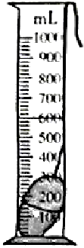

（3）小华通过查阅资料知道，土豆密度越大，淀粉含量越高，土豆品质越好。可以采取如下方法来评定土豆的品质:先用弹簧测力计测量出土豆样品的重力G；然后把土豆样品浸没在水中（未接触容器底）静止时，读出测力计的示数F，则的值越____（选填“大”或“小”），土豆品质越好。

20.（10分）小红在测量小灯泡的电功率的实验中，小灯泡的额定电压为2.5V，实验装置如图甲所示。

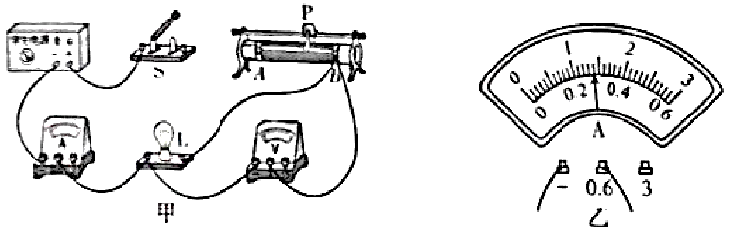

（1）请用笔画线代替导线，将图甲所示的实物图连接完整；

（2）闭合开关前，滑动变阻器滑片应滑到____（选填“A”或“B”）端。实验中，当电压表的示数为2.5V时，电流表的示数如图乙所示，则小灯泡的额定功率为____W；

表1

|  |  |  |
| --- | --- | --- |
| 实验次数 | 电压U/V | 电流I/A |
| 1 | 1.5 | 0.24 |
| 2 | 2.0 | 0.26 |
| 3 | 2.5 |  |

表2

|  |  |  |
| --- | --- | --- |
| 实验次数 | 电压U/V | 电流I/A |
| 1 | 3.0 | 0.20 |
| 2 | 2.5 | 0.24 |
| 3 | 1.8 | 0.27 |

（3）小红完成实验后，小明使用相同的实验器材和相同的电源电压重新连接电路，也完成了该实验。小红测得的实验数据如表1所示，小明测得的实验数据如表2所示。分析表1和表2可得:实验时，电源电压为____V；小灯泡两端的电压从1V升高到2.5V时，小灯泡的电阻变化了____Ω（结果保留1位小数）。

**五、计算题（本大题共2小题，每小题5分，共10分。解题时要有必要的公式和文字说明，只写出结果不得分）**

21.（5分）如图所示的电路，电源电压保持不变，电阻。当开关S闭合后，通过的电流，通过的电流。求：

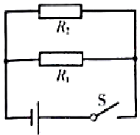

（1）干路电流I；

（2）电源电压U；

（3）通电20s，整个电路中电流做的功W。

22.（5分）如图甲所示，A、B两个薄壁圆柱形容器下半部用细管（体积不计）水平连通后放在水平地面上，将18kg水经A容器缓慢的注入整个装置的过程中，水对A容器底部的压强p与注入的水的质量m的关系如图乙所示。将一个内部有许多小气泡的冰球投入到A容器中（水未溢出），水面刚稳定时冰球露出水面的体积，此时B容器中水的深度增加了。已知冰的密度为，求：

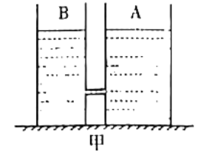 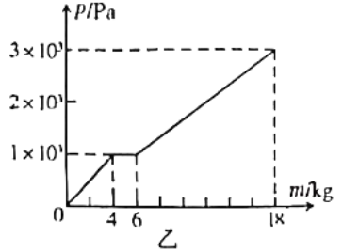

（1）质量为18kg的水的重力；

（2）当往整个装置中注入水的质量为5kg时，水对B容器底部的压强；

# （3）冰球放入A容器中水面刚稳定时，冰球内部气泡的总体积。